ВСЕРОССИЙСКИЙ ДИСТАНЦИОННЫЙ КОНКУРС ПРОФЕССИОНАЛЬНОГО МАСТЕРСТВА
Конкурс «Лидеры современной школы»
Номинация «Лучшая управленческая команда»

Тема: «Система работы по формированию здоровьесберегающей среды современной школы»

Ответственные за реализацию проекта:
Директор МОУ «Гимназия №7» Назарова Е.В.
Зам. директора по НМР, педагог-психолог Гордон М.Г.
Зам. директора по УВР Соловьева Е.Ф.
Зам. директор по ВВР Абдур Е.Н.
Зам. директора по безопасности Увина Л.Ю.

Г.о. Подольск, Московская область
2016 г

«Здоровым может считаться человек,
который отличается гармоничным развитием
и хорошо адаптирован к окружающей его физической и социальной среде.
Здоровье не означает просто отсутствие болезней:
это нечто положительное, это жизнерадостное
и охотное выполнение обязанностей,
которые жизнь возлагает на человека»
(Г. Сигерист)

Муниципальное общеобразовательное учреждение «Гимназия №7» Городского округа Подольск Московской области основана в 1991 году как Подольская классическая гимназия, переименована в 2000 г. в муниципальное общеобразовательное учреждение «Гимназия №7».
Гимназия расположена в г. Подольске Московской области по адресу: ул. Генерала Смирнова, д.6 (мр-н Кузнечики).
Миссия гимназии – воспитание здоровой, саморазвивающейся, самореализующейся, патриотичной и толерантной личности, способной занять достойное место в обществе и принести ему пользу.
Целью гимназии является создание оптимальных условий для обеспечения учебно-воспитательного процесса, освоения обучающимися знаний, умений и навыков, необходимых для адаптации и самореализации в современном обществе в рамках реализации Федеральной национальной инициативы «Наша новая школа».
Для достижения поставленной цели необходимо создать систему, связывающую воедино все административные звенья. Такой системой стала Концепция здоровья МОУ «Гимназия №7». В ее основе лежит понимание здоровья как совокупности соматического, психологического и социального благополучия всех участников образовательного процесса. Такое благополучие может быть достигнуто благодаря слаженной работе следующих функциональных подразделений гимназии:

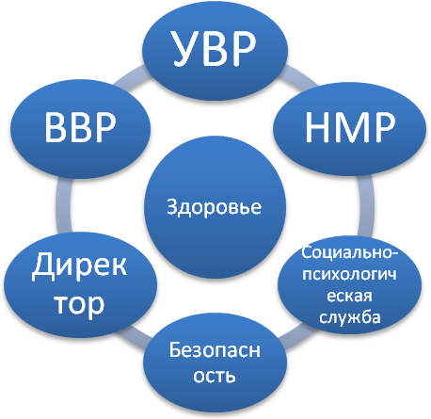

Хотя все звенья данной схемы ориентированы в своей работе на создание, поддержание и развитие здоровьесбережения, каждое из них выполняет собственные функции, тесно связанные с функциями других звеньев:
- Директор: формулирует стратегические и тактические задачи гимназии по здороьесбережению; координирует и направляет работу заместителей и сотрудников социально-психологической службы; разрабатывает нормативные документы (программа развития гимназии, локальные акты); взаимодействует с внешними партнерами и родительской общественностью; оценивает и корректирует результат.
- Заместители директора по УВР: организуют образовательный процесс в соответствии с поставленной задачей (оценивают учебные нагрузки и приводят их в соответствие с САНПиН; корректируют рабочие программы по предметам с учетом актуальных потребностей и возможностей обучающихся и пр.). Отвечают за реализацию образовательной программы, успешное прохождение выпускниками итоговой аттестации.
- Заместитель директора по ВВР: строит воспитательную работу в соответствии с разработанной концепцией (см. ниже); интегрирует воспитательные мероприятия в учебный процесс, работу социального педагога и психологов; взаимодействует с родителями гимназистов, классными руководителями, внешними партнерами.
- Заместитель директора по НМР: организует процесс научной, исследовательской, познавательной активности гимназистов, их участие в конкурсах и конференциях различного уровня; формирует среду для научного самовыражения педагогов и обучающихся.
- Заместитель директора по безопасности: обеспечивает безопасную среду (пропускной режим, функционирование технических средств для лиц с ОВЗ, тренировочные мероприятия).
- Социально-психологическая служба: обеспечивает комфортную психологическую среду в гимназическом коллективе, упреждает и урегулирует конфликты, корректирует поведенческие и учебные проблемы; взаимодействует с родительской общественностью и внешними партнерами. Обеспечивает инклюзию лиц с ОВЗ и инокультурных участников образовательного процесса.
Остановимся подробнее на работе каждого из вышеперечисленных звеньев:

Директор МОУ «Гимназия № 7»
В 2015-2016 учебном году начата реализация новой Программы развития по теме «Инклюзивное образование», в центре внимания которой находится включение в образовательную среду лиц с ОВЗ и инокультурных обучающихся (программа размещена на официальном сайте МОУ «Гимназия № 7»). На подготовительном и первом этапах реализации:
- Проанализирован и обобщен опыт других ОО, внедряющих инклюзивное образование;
- Сформирован экспериментальный класс в среднем звене из числа инокультурных обучающихся (скорректированы рабочие программы, назначен классный руководитель со специальностью «русский язык как иностранный» - профессор, доктор наук);
- Составлен план работы для заместителей директора и сотрудников социально-психологической службы гимназии в контексте новой темы;
- Заключены соглашения с общественными организациями, реализующими инклюзивное образование;
- Разработаны, скорректированы и размещены на официальном сайте гимназии локальные акты, регламентирующие инклюзивную деятельность;
- Проведены тематические собрания трудового коллектива и педсоветы «Новая программа развития МОУ «Гимназия № 7», «Инклюзивное образование в МОУ «Гимназия № 7», «Изменения во ФГОС НОУ и ООО».
- Проведена работа по подготовке специалистов из числа педагогов гимназии (один сотрудник социально-психологической службы получает второе высшее образование по специальности «коррекционная психология», остальные сотрудники службы внесены в базу по прохождению курсовой подготовки по сходным направлениям; учителя физической культуры проходят обучение по направлению «ЛФК», двое преподавателей русского языка и литературы прошли курсовую подготовку по направлению «обучение детей-билингвов»).
- Осуществляется взаимодействие с представителями медицинских организаций и психологических центров, проводящих мониторинг соматического и психологического состояния сотрудников и обучающихся.

Заместители директора по УВР
В рамках учебно-воспитательной работы проводится:
- Мониторинг учебных нагрузок обучающихся, их соответствия САНПиН.
- Корректировка рабочих программ с учетом уровня подготовки и владения русским языком обучающихся.
- Составление и редактирование рабочих программ по предметам для детей-надомников (дети-инвалиды, 7 обучающихся); составление индивидуальных расписаний для каждого ребенка-инвалида.
- Тренировочное тестирование в форме ОГЭ и ЕГЭ по предметам.
- Подготовка документации по сдаче ГВЭ выпускницей гимназии;
- Участие гимназистов в предметной олимпиаде школьников на различных уровнях.

Заместитель директора по ВВР
В своей работе заместитель директора по воспитательной работе руководствуется документом «Концепция воспитательной работы», разработанным директором и научно-методическим советом гимназии. Приведем этот документ полностью:
«В результате психологического исследования, изучения специальной литературы, опроса гимназистов, родительской общественности, педагогов была предложена следующая схема воспитательной работы:
Я И МИР
Я И моя страна

Я и мой город
Я и мои близкие

Я

БЛОК «Я» подразумевает работу с личностью учащегося: изучение личностных, характерологических, мотивационных особенностей, психосоматического и соматического статусов, развитие специальных способностей и пр. Это – работа классного руководителя, педагога-психолога, учителей-предметников и, при необходимости – социального педагога. На этом уровне происходит формирование Я-концепции, уверенности к себе, закрепление морально-этических норм, ориентация на ЗОЖ.
БЛОК «Я»
БЛОК «Я И МОИ БЛИЗКИЕ»

БЛОК «Я и мои БЛИЗКИЕ» подразумевает продуктивное и бесконфликтное взаимодействие ребенка с товарищами, членами семьи, друзьями. Здесь эффективны тренинги общения, командообразования, тематические классные часы, совместные классные и внеклассные мероприятия. Здесь же происходит тесное взаимодействие с семьей.
БЛОК «Я И МОЙ ГОРОД»

БЛОК «Я и мой ГОРОД» – краеведческая работа в рамках учебной и внеклассной работы, направленная на формирование патриотизма и объективного взгляда на социальную и экологическую реальность. Речь идет о тематических классных часах, встречах с подольчанами – представителями разных профессий, экскурсиях и пр. Краеведческий компонент включается также и в программу таких предметов, как география, биология, литература, история, МХК, искусство, ОРГСЭ, ДКП.
БЛОК «Я И МОЯ СТРАНА»

БЛОК «Я и моя СТРАНА» – работа в рамках учебной и воспитательной деятельности по формированию патриотического объективного мышления, поиска собственного места в родной стране, толерантности, интереса и уважения к поликультурному социуму. Помимо знаний, полученных на уроках географии, истории, литературы и др. предметов здесь актуальны поездки по стране, участие в национальных праздниках, дни культуры и т.д.
БЛОК «Я И МИР»

БЛОК «Я и МИР», как решение долгосрочной, фундаментальной задачи формирования саморазвивающийся, востребованной в современном мире личности, патриотичной и толерантной, предполагает аккумуляцию всех предыдущих результатов.
Данная концепция охватывает все направления, входящие в понятие «здоровье» – от физического до морально-этического. Из приведенного видно, что формирование здоровой личности – задача всех звеньев работы: учебной, воспитательной, психологической.
Кроме данной глобальной схемы, заместитель по ВВР совместно с социально-психологической службой и НМС разрабатывают локальные документы – памятки, инструкции, пояснительные записки для классных руководителей.
Важной частью работы заместителя директора по ВВР является организация и проведение Дней профилактики и Дней здоровья (совместно с заместителем по безопасности, сотрудниками социально-психологической службы и привлеченными специалистами). В рамках этих мероприятий все участники образовательного процесса – учащиеся, педагоги и представители родительской общественности – получают необходимую информацию и практические навыки.

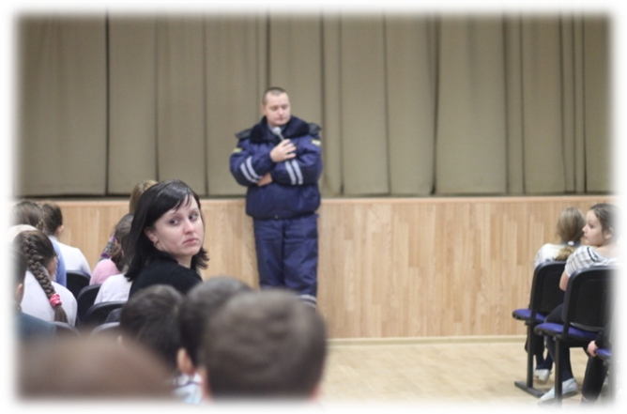 | Встреча с представителем ГИБДД в рамках Дня профилактики.
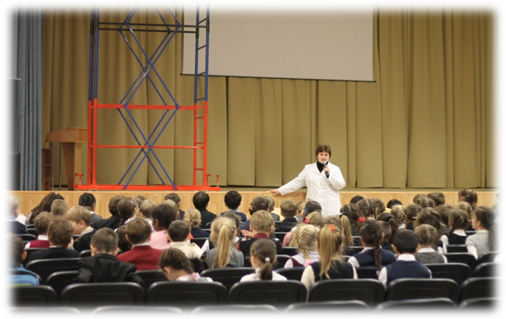 | Лекция врача-педиатра в рамках Дня здоровья
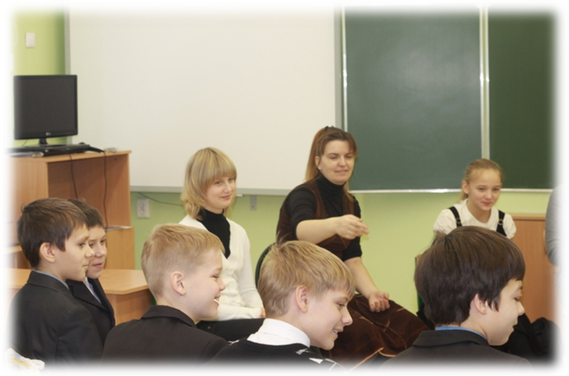 | Психологический тренинг (командо-  образование) силами сотрудников социально-психологической службы в рамках Дня здоровья.
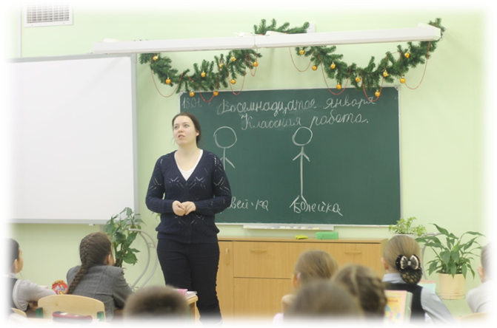 | Игра (представитель психологического центра «Юность») в рамках Дня профилактики.

Заместитель директора по НМР
Одним из важнейших качеств здорового человека является его потребность к саморазвитию, самовыражению через реализацию своих специальных способностей. Работа заместителя директора по научно-методической работе направлена, в первую очередь, на получение всеми участниками образовательного процесса навыков исследовательской, проектной и научной работы. Речь идет не только о гимназистах, но и педагогах, выступающих в качестве кураторов и научных руководителей. Практическим выражением этой деятельности стала работа НОУ «Эврика», цели которого:
- Формирование интереса учащихся и педагогов к научно-исследовательской работе;
- Формирование внутренней мотивации к научному поиску;
- Формирование специальных навыков (работа с информацией, анализ, прогноз) и получение необходимых знаний;
- Совместная работа гимназистов, педагогов и родителей над научной, исследовательской задачей;
- Получение навыка самопрезентации через публичное выступление, участие в научных конкурсах и конференциях (снятие психологических барьеров).
Члены НОУ «Эврика» ежегодно представляют свои работы на традиционном Дне науки в гимназии, становятся участниками и лауреатами городской научно-практической конференции, федеральных и международных конкурсов, конференций. По результатам их работы педагоги гимназии публикуют научные статьи в специализированных изданиях. Однако принять участие в научно-исследовательской работе могут не только члены НОУ, но и каждый желающий (в том числе и в рамках предметных недель и конференций).
Особая работа в рамках НМР проводится с обучающимися, имеющими соматические заболевания. Для них создан интегрированный проект «Физическая культура – ОБЖ – естественные науки». Учащиеся подбирают необходимый материал, оформляют его в виде проекта или электронной презентации и представляют гимназистам на уроках физической культуры, биологии, химии, географии, ОБЖ. Данные проекты пропагандируют ЗОЖ, опираясь на специальные данные естественных наук («Что мы едим», «Лекарственные растения», «Витамины и не только», «Съедобные и ядовитые грибы» и пр.).
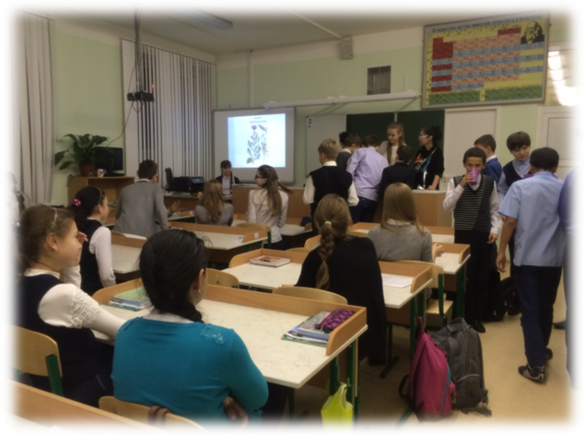 | Проект силами учащихся с соматическими заболеваниями «Лекарственные растения» с дегустацией фиточая «Здоровье Байкала»
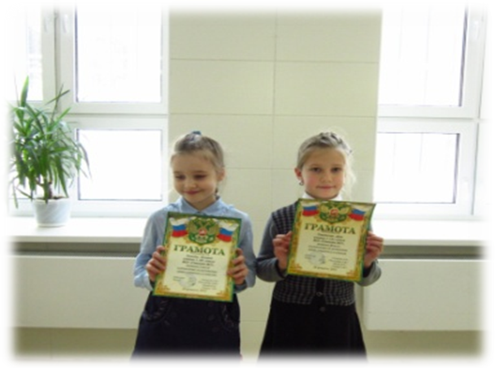 | Заслуженные награды

Заместитель директора по безопасности
В рамках работы заместителя директора по безопасности формируется информационная и предметная среда, позволяющая минимизировать травматизм и адаптировать участников образовательного процесса с соматическими особенностями и ограничениями. Заместитель директора по безопасности:
- Оформляет тематические стенды по безопасности и ЗОЖ.
- Проводит тематические совещания, выступает на педсоветах и классных часах («Травматизм на дорогах», «Внимание, дети!», «Безопасный путь домой», «Осторожно, гололед» и пр.).
- Ведет документацию по безопасности.
- Организует и лично участвует в Днях здоровья, Днях и неделях профилактики.
- Организует и проводит учебные эвакуации.
- Следит за состоянием пандуса, лифта, специальной маркировки для слабовидящих, громкой связи.
- Взаимодействует с представителями ГИБДД, ЧОП, Комитета по образованию Администрации города и пр.
- Курирует работу охраны гимназии.
- Организует дежурство учителей и представителей администрации.
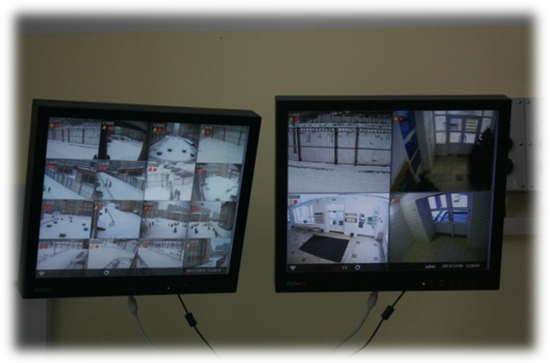 | Оборудование поста охраны
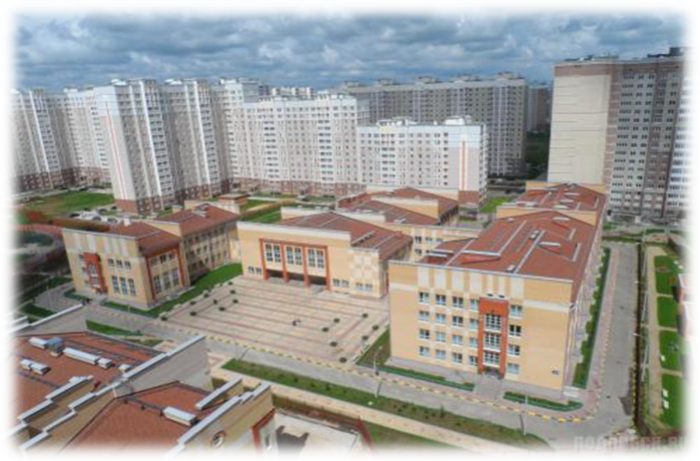 | Пришкольная территория (пандус для лиц с нарушениями опорно-двигательного аппарата)

Социально-психологическая служба
Среди основных направлений работы социально-психологической службы гимназии (педагоги-психологи – 3 человека, социальный педагог – 1, логопед – 1; большинство имеют помимо специального образования и медицинское) можно выделить следующие:
- Мониторинг психосоматического состояния обучающихся и педагогов.
- Коррекция психосоматической сферы обучающихся и сотрудников гимназии.
- Коррекция коммуникативной и социальной сферы обучающихся и сотрудников.
- Коррекция логопедических проблем детей.
- Работа с мотивацией, коррекция проблем в обучении обучающихся.
- Работа со слабоуспевающими, отстающими, а также одаренными гимназистами.
- Работа с родителями и законными представителями детей.
- Работа с детьми и сотрудниками, оказавшимися в сложной жизненной ситуации.
- Работа по предупреждению суицида.
- Работа по профилактике ПАВ и пропаганде здорового образа жизни.
- Работа по упреждению и урегулированию конфликтов всех участников образовательного процесса.
- Работа с детьми-инвалидами и детьми с ОВЗ (совместно с работниками медицинской службы гимназии).
- Профориентационная работа.
- Просветительская работа.
- Научно-исследовательская работа.
- Работа с внешними партнерами (психологические клубы и центры, ВУЗы и ССУЗы, общественные организации).
При этом используются такие методы, как наблюдение, опрос, анкетирование, анализ продуктов деятельности, тестирование (объективные и проективные методики), беседа, лекция, тренинг, деловая игра. Так или иначе – социально-психологическая служба – одно из главных звеньев системы работы по здоровьесбережению и пропаганде ЗОЖ. В связи с началом реализации новой Программы развития «Инклюзивное образование» социально-психологической службой гимназии была разработана система адаптационной и коррекционной работы.
Осуществление всех направлений работы, включая коррекционную и адаптивную, начинается с психосоматического мониторинга, позволяющего выявить основные психологические проблемы ребенка (тревожность, страхи, агрессию и пр.), а также наследственные заболевания (по результатам мониторинга формируются направления взаимодействия с сотрудниками медицинской службы гимназии, классными руководителями и родителями обучающихся). Для проведения мониторинга используется проективная методика, зарекомендовавшая себя как высоконадежная и валидная – тест «Гомункулус» (автор А.В.Семенович).
Важной частью работы являются тренинги, разработанные сотрудниками службы: «Ведущая модальность», «Экзаменационный стресс», «Мы вместе» и пр. (для обучающихся), «Профессиональное выгорание педагога», «Командообразование» и пр. (для сотрудников).
Сбор необходимой информации становится частью научной работы и научных публикаций в периодике: «Приемы адаптации инокультурных учащихся», «Информация против конфликта», «Новые технологии – новые проблемы», «Влияние современных технических средств на грамотность обучающихся», «Трудности обучения иноязычных детей в общеобразовательном учреждении» и пр. (Сборники научных трудов по материалам Международной научно-практической конференции «Современные тенденции в науке и образовании». 2013-2015 г.г.).

Формирование здоровьесберегающей среды – многоуровневая системная работа, предполагающая тесное и комплексное взаимодействие всех подразделений образовательной организации. В основе этой работы должен находиться программный документ, формирующий магистральную линию развития учебного заведения и закрепляющий определенные обязанности за каждым представителем администрации. В МОУ «Гимназия №7» таким документом стала Программа развития по теме «Инклюзивное образование» (2015-2019 г.г.). Однако создание безопасной, здоровой и комфортной среды для всех участников образовательного процесса началось гораздо раньше – в сроки выполнения предыдущей Программы развития – «Краеведческая работа как метод формирования патриотичной и толерантной личности», в которой упор делался на духовно-нравственное здоровье ребенка.
Реализуя инклюзивное образование гимназия сталкивается со множеством трудностей и совершенно новых задач, решить которые можно только в сплоченной команде профессионалов-единомышленников. Такая команда состоит не только из руководителя и его заместителей. Работа ведется на всех уровнях и органично включена во все сферы жизни гимназии. Это:
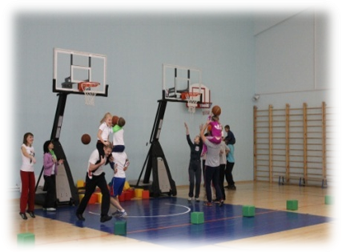  Занятия физкультурой и спортом | Комната психологической разгрузки  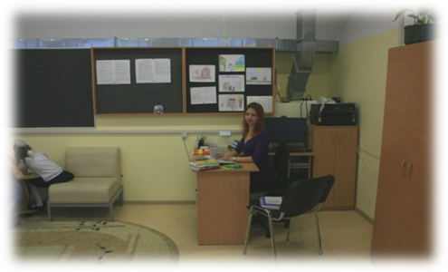
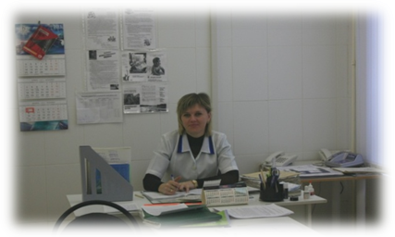  Медицинское сопровождение | Оборудованные санитарные зоны 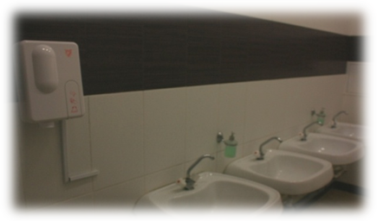
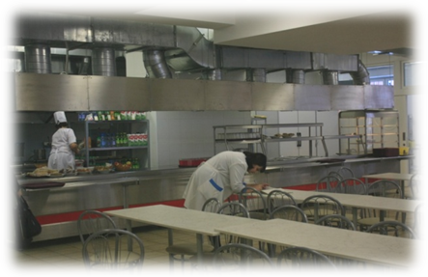  Организация здорового питания | Современные учебные помещения  